**PROYECTO FINAL -SUCURSAL VIRTUAL PERSONAS**

**POR: Luz Angela Cruz Pardo**

**Introducción:**

**Objetivo:**

**Construir la aplicación web Sucursal virtual Personas de Bancolombia,**

**Por medio de la comunicación entre vista(desarrollo frontend) y el controlador (Lógica backend).**

**Que permita**

* **Realizar transacciones**

**Desarrollo Backend**

**Diseñado en el patron de diseño MVC (Modelo Vista Controlador)**

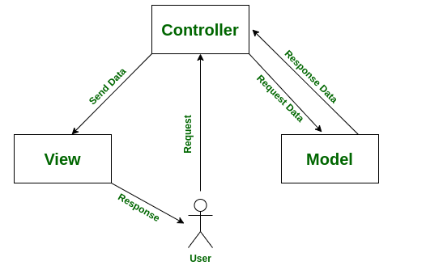

**Figura: Patron de diseño Modelo Vista Controlador**Iniciamos creando el proyecto Spring en [Spring initalizer](https://start.spring.io/) seleccionando las siguientes dependencias:

De las dependencias:

* Spring Web: se emplea para crear el servidor local en Tomcat.
* H2 DataBase: lo usaremos en el futuro como sistema de gestión de bases de datos.
* Thymeleaf: se trata del motor de plantillas HTML para nuestro desarrollo frontend.

Generamos el archivo ZIP y lo descomprimimos en una ubicación de interés. Luego, lo abrimos con **IntelliJ**. Allí, estructuraremos nuestro árbol de directorios de la siguiente forma:

**Distribucion de diagrama UML**